西 城 区 高 三 统 一 测 试 试 卷
思想政治 2026.4

本试卷共9页，100分。考试时长90分钟。考生务必将答案答在答题卡上，在试卷上作答无效。考试结束后，将本试卷和答题卡一并交回。
第一部分
本部分共15题，每题3分，共45分。在每题列出的四个选项中，选出最符合题目要求的一项。
1．百年前的觉醒年代，救亡图存是青春使命；艰苦奋斗、自力更生的创业建设时期，“到祖国最需要的地方去”是青春最鲜明的选择；上个世纪“八十年代的新一辈”，敢为人先、勇立潮头；新时代，“请党放心，强国有我”是青春最坚定的誓言。可见
① 不同时代社会主要矛盾不同，青年与国家和民族的命运始终紧密相连
② 青年专注于实现个人愿景，汇聚起来就是推动时代发展的根本动力
③ 青年在时代面前是渺小的，无法选择自己的未来，只能被动适应
④ 青年应立足自己所处的时代，规划人生、开创历史
A．①② B．①④ C．②③ D．③④
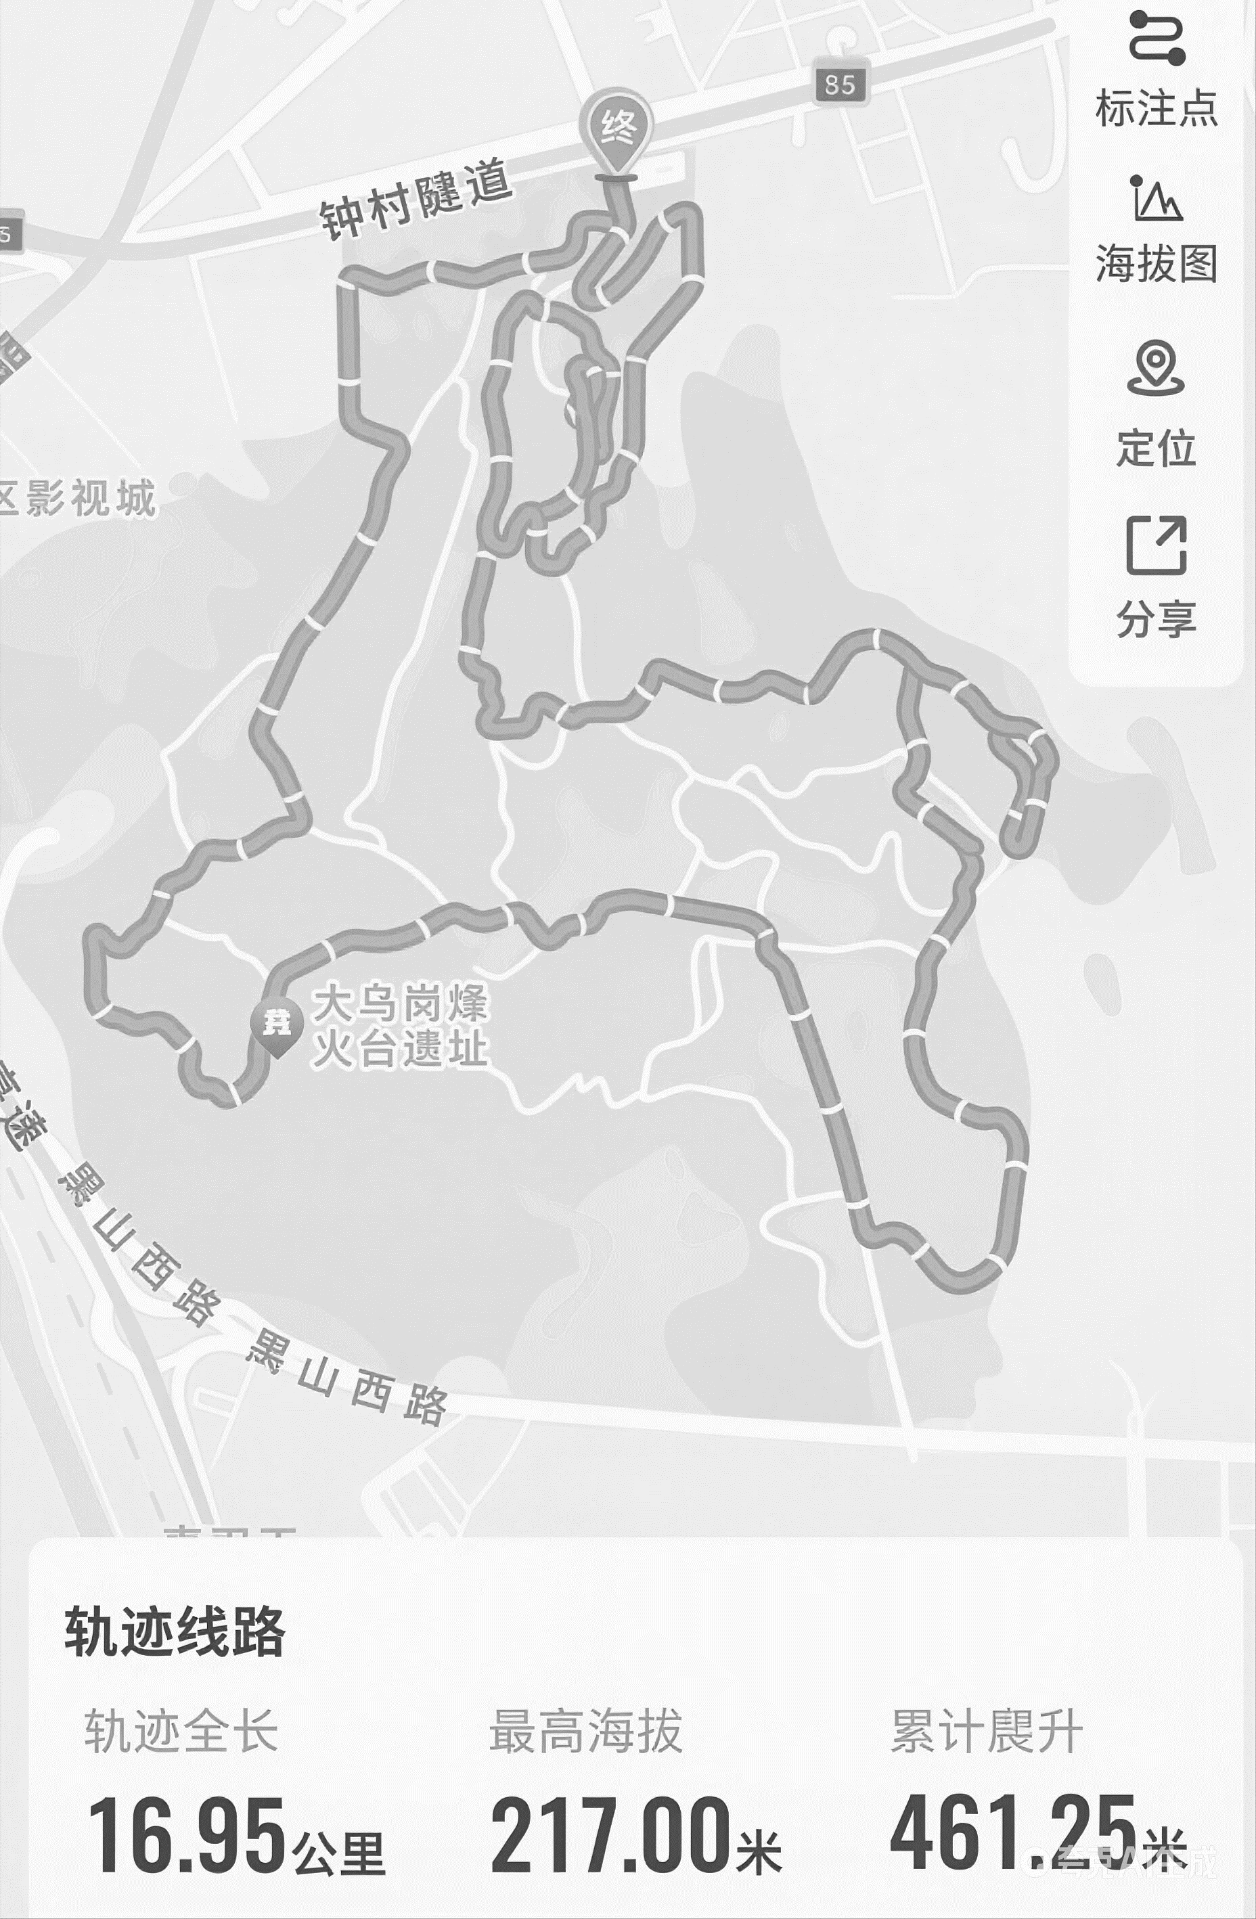
2．农历马年，徒步爱好者借助运动软件规划路线，在大地上“画马”迎新年。某地森林公园的“画马”网红路线，因存在安全隐患、破坏生态被紧急叫停。随后当地文旅部门联合专业团队踏勘规划，推出官方安全路线，并邀请群众共同优化完善，赢得广泛点赞。这一做法的内在逻辑是
① “画马”祈福是人民的文化需求，都应得到尊重和满足
② 将群众的创意热情转化为安全可靠的公共产品，这是政府在主动作为
③ 治理方式由“堵”到“疏”，体现了政府治理的法治化
④ 政府与群众合作，实现了群众文化创意需求与公共利益保护的平衡
A．①② B．①③ C．②④ D．③④

3．有端着碗筷串门了解需求的村支书，有直播助农销售额超3000万元的“酒窝书记”、为留守老人提供2元管饱餐食的“送饭书记”，还有因如实汇报装路灯、修路、垒坝实绩而让年终总结视频意外走红的“小王书记”……他们共同构成了新时代基层干部的崭新画像。这些基层干部
① 了解和服务民生需求，强化了党员的先锋模范作用
② 主动接受群众监督，推进政务公开，增强政府治理的公信力
③ 加强基层党组织建设，提升履职能力，增强了党的群众组织力
④ 立足乡村实际干事创业，展现了基层党员干部的责任与担当
A．①② B．①④ C．②③ D．③④
4．同学浏览网站时，关注到国家发展和改革委员会公布的“关于加快现代化新型首都圈建设，高质量推进京津冀协同发展”提案答复函。答复函对提案的核心建议作出答复，通报了阶段性成效并明确了后续推进方向。
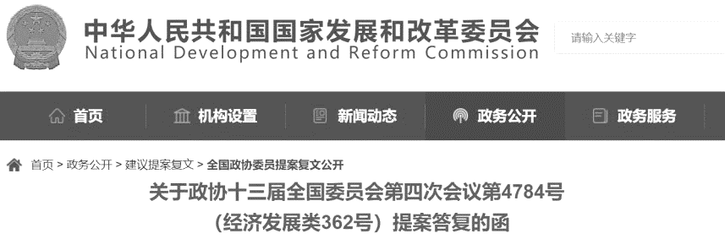
围绕“答复函”，同学们有如下讨论，其中正确的是
您提出的关于加快现代化新型首都圈建设，高质量推进京津冀协同发展的提案收悉。经商工业和信息化部、交通运输部，现答复如下。
京津冀协同发展是以习近平同志为核心的党中央作出的重大决策部署。……
① 政协委员行使提案权，为落实党中央的重大决策部署凝聚共识
② 政府部门答复政协提案，目的在于提高自身的行政效率
③ 党中央统一领导、多部门协同推进，彰显了集中力量办大事的优势
④ 政府答复并推动落实，是将民意民智转化为国家治理的具体行动
A．①② B．①④ C．②③ D．③④
5．“街上走着的每个人，大家都辛苦了”，作家在便利店小黑板上的留言引来顾客文字接力：“妈妈的菜总过期，是我们回来晚了”“这里不是写诗的地方，只是日子刚好经过”……生活感怀让文学在烟火日常中“活”了起来，在共享空间里完成一场鲜活接力。对此，下列评论恰当的是
① 人们的留言都是独特的个体感悟，决定着当代人的公共情感诉求
② 便利店文学契合人们的社交需求，彰显了意识活动的目的性和创造性
③ 个体感悟与公共情感双向互动，共同构成了便利店文学创作的来源
④ 人民群众是文化创造的主体，文化活力蕴藏在人民群众的日常生活中
A．①② B．①③ C．②④ D．③④
6．场景是新技术、新产品实现创新落地的试验场，是连接技术与产业、打通研发与市场的关键桥梁。从具身智能训练场汇集多品牌人形机器人，在模拟的工业、康养等环境中协同训练，到AI覆盖交通、民生等众多场景，场景应用不仅检验技术“有没有”，更在“好不好用”“能不能推广”上给出回答。创新应用场景
A．应立足龙头企业这一关键部分，更好推动创新应用产业化发展
B．在推动产品不断迭代升级中，实现新事物与旧事物的相互转化
C．要善于把握寓于共性中的个性，推动技术从单一领域向众多行业辐射
D．通过建立多样的联系形式，满足多元需求，促进价值转化
7．“手搓”原指手工劳作，现指个人或小型团队不依赖专业生产线、庞大资金和复杂团队，凭借个人巧思与手工，辅以AI、开源社区等工具，将创意转化为实际产品的创新形式。它让每个普通人都能更简单、更自由地把想法变成现实。关于“手搓创新”，下列理解正确的是
① “手搓”升级是科技进步的缩影，反映了实践的社会历史性
② 独特的创意是矛盾的主要方面，决定着手搓创新能否转化为现实产品
③ 科技进步让市场主体能够不依赖社会分工而独自完成创新实践
④ 科技发展满足个性化创意需求，体现了科技为人的价值取向
A．①② B．①④ C．②③ D．③④
8．如图所示，某地依托资源禀赋深耕特色产业，以“企业+合作社+农户”组织模式，探索出“464”收益分配机制。从卖原料到卖产品、卖品牌，成为该领域全球最大生产基地。
龙头企业
社员农户
村集体合作社
60%二次分红
收购价款
的4%返利
40%留存集体
用于基础设施、
技术培训、
公共服务等
乡村发展
村集体合作社

其成功在于
① 企业返利给合作社，可以确保原料品质与供应稳定，降低市场风险
② 集体留存增强了村集体的服务和治理能力，实现强村与富民的良性循环
③ 60%二次分红增加了农户的经营性收入，作为产业链合伙人共享增值收益
④ 兼顾效率与公平，实现了农户、村集体、企业风险共担、利益共享
A．①② B．①③ C．②④ D．③④
9．甲因参加比赛，提前在乙处购买专业自行车，约定由乙在比赛前3日将车辆送达。乙在运输途中突遇山洪暴发，道路完全阻断，无奈选择绕行备用道路，乙运输到达目的地时，自行车比赛已经结束。对此，下列说法正确的是
A．甲有权以合同目的无法实现为由解除合同
B．尽管发生迟延履行，但合同里最主要的义务已完成，甲无权解除合同
C．山洪暴发属于物流经营中的商业风险，乙无权主张因不可抗力免责
D．乙迟延交付的行为侵害了甲对参赛获奖的盼头，乙需承担侵权责任
10．某住宅楼业主就加装电梯事项依法形成决议，相关建设规划申请获得行政主管部门批准。施工期间，该楼一层业主甲因加装电梯影响房屋采光而坚决反对。对此，下列分析正确的是
① 因未获得全体业主一致同意，且已对甲造成实质影响，该决议无效
② 加装电梯的决议合法有效，甲必须无条件服从
③ 加装电梯的决议有效，但应补偿甲的房屋采光受影响的损失
④ 加装电梯涉及情理法，应遵循团结互助、公平合理的原则开展协商
A．①② B．①③ C．②④ D．③④
11．某市在服务对象范围和补贴标准不变的情况下，改变养老服务模式：将服务商由政府指定改为老人自主选择；将政府补贴直接发放至老人专属账户，“想选啥就选啥”；结算方式由按时计费调整为按需结算，服务响应速度与质量大幅提升。这一看似没有增加福利投入的做法赢得各方点赞。这启示我们
① 公共福利的分配应以政府的计划手段为主
② 良好的制度设计有利于社会整体资源配置的优化
③ 可以通过完善补贴支出结构来减少养老制度的资金压力
④ 要设计出提升社会福利的经济政策，应当理解个人的消费选择
A．①③ B．①④ C．②③ D．②④
12．读数看经济。
2016-2025年我国三大需求对国内生产总值（GDP）增长的贡献率和拉动变化
据此，下列分析正确的是
① 最终消费拉动幅度长期领先，说明消费是经济增长的基础性动力
② 资本形成总额拉动整体平稳，表明投资在我国经济增长中起主导作用
③ 货物和服务净出口拉动为负，意味着我国贸易顺差持续收窄
④ 后期最终消费拉动回升，反映我国经济增长正从投资驱动向消费驱动转型
A．①③ B．①④ C．②③ D．②④
13．国家依法严厉打击“恶意商标注册”“碰瓷式维权”等行为，加强商标管理。
《中华人民共和国商标法》
第4条 自然人、法人或者其他组织在生产经营活动中，对其商品或者服务需要取得商标专用权的，应当向商标局申请商标注册。不以使用为目的的恶意商标注册申请，应当予以驳回。
第32条 申请商标注册不得损害他人现有的在先权利，也不得以不正当手段抢先注册他人已经使用并有一定影响的商标。
根据相关法条，下列推理正确的是
①所有“不以使用为目的的恶意注册申请”与“应当予以驳回的注册申请”是种属关系
②根据第4条，只有不以使用为目的的恶意注册申请，才应当予以驳回
③甲企业就其注册商标享有专用权，其他企业负有不得在相同商品上使用甲企业相同商标的义务。这里“权利义务”关系构成反对称关系
④乙公司没有以不正当手段抢先注册他人已经使用并有一定影响的商标。所以，乙公司的注册行为没有违反第32条
A．①③ B．①④ C．②③ D．②④
14．北京中轴线是中华文明规范理念的杰出范例，其沿线建筑遗存承载着深厚的历史文化内涵。根据《北京中轴线文化遗产保护条例》，专家对沿线建筑遗存进行了系统考察，获得以下信息：
- 所有采用镏金斗栱的建筑都是明清官式建筑。
- 有些明清官式建筑是皇家祭祀建筑。
- 所有不采用琉璃瓦顶的建筑都不是皇家祭祀建筑。

根据以上信息，下列判断必然为真的是
A．有些明清官式建筑采用琉璃瓦顶
B．所有采用镏金斗栱的建筑都采用琉璃瓦顶
C．有些采用琉璃瓦顶的建筑是采用镏金斗栱的建筑
D．如果某建筑是明清官式建筑，那么它采用琉璃瓦顶
15．中国向世贸组织提交《关于当前形势下世贸组织改革的立场文件》，这是世贸组织改革进程启动以来，中国向世贸组织提交的首份全面系统阐述改革立场的政策文件。为促进世界经济发展繁荣，世贸组织应
A．坚持和平共处原则，积极主导国际政治经济秩序
B．专业、高效、廉洁，以发展中国家的共同繁荣为宗旨
C．发挥多边金融机构的作用，推动基础设施建设和互联互通
D．以发展为中心，引领世界贸易体系的新秩序，改善全球经济治理格局
第二部分
本部分共6题，共55分。
16．（7分）
阅读，涵养文明、传承文脉。对于国家发展而言，国民的创新能力和文化素养，是一项为未来“蓄水”的战略投资。
我国首部针对全民阅读的行政法规《全民阅读促进条例》2026年2月1日起施行，政府、社会、家庭需共同承担保障阅读权利的责任。《条例》要求政府科学合理规划全民阅读设施建设，支持和引导出版单位推出更多思想精深、艺术精湛、制作精良的优秀出版物，鼓励实体书店改善阅读条件、开展阅读活动，推动优质数字阅读内容从“有”到“优”、从“泛”到“精”，不仅“易得”，更能带来“悦读”体验。
有人说，阅读是私事，多凭个人兴趣，为什么还需要国家立一部法呢？综合运用所学，谈谈你对这一问题的认识。

17．（8分）良好生态环境是最公平的公共产品，是最普惠的民生福祉。
【民法典物权编】
第286条：
业主应当遵守法律、法规以及管理规约，相关行为应当符合节约资源、保护生态环境的要求。对于物业服务企业或者其他管理人执行政府依法实施的应急处置措施和其他管理措施，业主应当依法予以配合。
业主大会或者业主委员会，对任意弃置垃圾、排放污染物或者噪声等损害他人合法权益的行为，有权依照法律、法规以及管理规约，请求行为人停止侵害、排除妨碍、消除危险、恢复原状、赔偿损失。
……
第294条：不动产权利人不得违反国家规定弃置固体废物，排放大气污染物、水污染物、土壤污染物、噪声、光辐射、电磁辐射等有害物质。
第326条：用益物权人行使权利，应当遵守法律有关保护和合理开发利用资源、保护生态环境的规定。所有权人不得干涉用益物权人行使权利。
结合材料，运用法律相关知识，说明民法典物权编的上述规定如何推动国家绿色发展。

18．（7分）2026年中央财政专门安排1000亿元专项资金，推出一揽子政策，稳定经济运行。
【政策要点】
贷款贴息：对中小微企业贷款给予财政贴息，单户贷款最高贴息150万元，覆盖14个重点产业链及上下游产业、生产性服务领域等，让企业“愿贷”。
融资担保：财政设立担保计划5000亿元，为中小微企业投资贷款提供担保。单户担保额度提高至2000万元，国家风险分担比例不高于80%，让企业“敢贷”。
风险补偿：财政对银行等金融机构放贷而产生的损失进行补偿，缓解金融机构因放贷产生坏账损失的顾虑，让银行“敢贷”“愿贷”。
初步测算，1000亿元的财政资金有望带动万亿级的信贷资金流入实体经济。
运用《经济与社会》知识，解释该一揽子政策对稳定经济运行的作用。

19．（12分）推进美丽乡村建设、完善乡村公共服务。
材料一 某村规划建设集休闲健身、生态绿化、文化展示于一体的文化生态公园，却在推进中却遭遇一连串难题：
- 乡镇政府：必须严守项目预算、建设标准、生态红线
- 村“两委”、村干部：担心规划与民意脱节、项目推进受阻
- 邻村及本村土地被占用村民：担心个人利益受损，有一定抵触情绪
- 外出务工村民：无法回村参与，担心自己的诉求被忽略
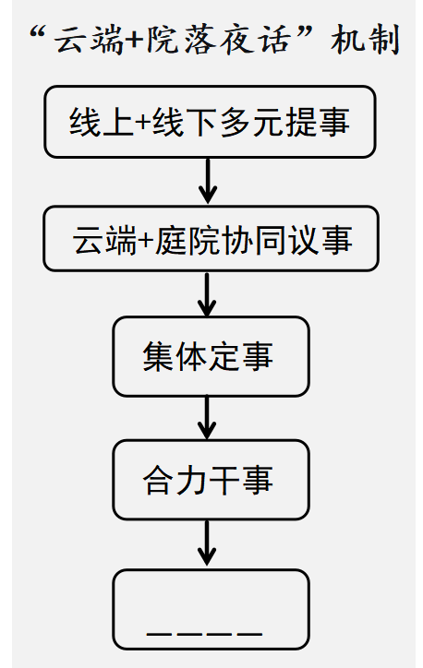
材料二 面对多方意见，村党支部创新推行“云端+院落夜话”议事机制（右图）：一方面，线上议事群实时发布议题、收集意见，组织视频连线让外出村民全程参与讨论；另一方面，在院落、广场组织大家面对面商量，直接回应涉地村民的实际诉求。同时，联动政府、村干部与村民代表，在村规划、生态保护和群众利益之间找到平衡点，最终形成方案，推动实施。
（1）遵循民主程序要求，将右图最后一环节补充完整。（1分）
（2）结合材料，运用《政治与法治》知识，谈谈“云端+院落夜话”议事机制是如何破解“一连串难题”的。（7分）
（3）任选两位村民的观点，运用形式逻辑知识，说明其理解是否正确。（4分）
甲：议事协商应维护公共利益，个人补偿诉求不是公共利益，所以个人补偿诉求不应纳入议事协商。
乙：对于村务公开，我既不同意“所有村务必须公开”，也不同意“所有村务都不必公开”。
丙：只要涉及村民切身利益，就应由村民会议讨论决定。村委会没有讨论这件事，说明这件事不涉及村民切身利益。
20．（11分）中国与东盟自贸区合作迈入新阶段。
材料一
（1）概括材料一反映的经济信息。（3分）
东盟与主要贸易伙伴货物贸易规模占比变化（%）



材料二 中国与东盟共同签署自贸区 3.0 版升级议定书，打造更高水平自由贸易协定，既顺应双方经济转型升级的现实需求，又为地区乃至全球发展注入更多确定性。
标准规制互认。推动技术标准、产品认证、海关流程、电子支付等互认互通，企业无需重复认证即可跨区域进出口；允许双方企业以国民待遇参与对方标准制定；优先推进新能源汽车等领域标准联合制定；构建发展中国家数字经济规则体系，这是首次由发展中国家群体主导达成的高水平数字经济规则，打破了发达国家的长期垄断。
供应链互联互通。促进关键产品和服务的自由流通，加强数字基础设施建设的合作；依托“中国制造+技术”与“东盟资源+市场”的互补格局，打造跨境产业集群、全球最具活力的超大区域市场。
注：关键产品通常包括两方面内容。一是该产品对国家安全和经济发展具有重要性；二是该产品存在供应风险，如较为稀缺或对他国供应高度依赖。
（2）结合材料，运用《当代国际政治与经济》知识，分析中国—东盟自贸区3.0版是如何为区域发展和世界经济注入强劲动力的。（8分）

21．（10分）推进中国式现代化是一项探索性事业。
中国式现代化是对西方式现代化的超越，是党领导人民长期探索和实践出来的。只有持续探索，才能让中国式现代化道路越走越宽，越走越稳。
“十五五”时期是基本实现社会主义现代化承前启后、全面发力、攻坚突破的关键时期。在“十五五”规划中，聚焦关键领域和重要环节，多次强调“探索”：

- 探索建立覆盖所有经营主体的简易退出机制，激发全国统一大市场建设效能；
- 探索“沙盒监管”、触发式监管等新型监管方式，助力新业态发展

- 探索赞助婴幼儿参加基本医疗保险，给予弱势群体特殊关怀；
- 探索建立银发产品认证制度，回应人口老龄化背景下人民群众对美好生活的期待

- 探索多元技术路线、典型应用场景、市场监管规则，破解未来产业发展的卡点；
- 探索基础研究长周期资助模式，催生真正的原始创新和重大突破
- 探索建立人工智能生成物权利归属和权责认定规则，回应AI快速发展与现有法律适配不足的问题；
- 探索建构精准识别需求、主动规划服务、全程智能办理的政务新模式
结合材料，综合运用所学，分析为什么“中国式现代化处于关键时期，更要坚持探索”。

（考生务必将答案答在答题卡上，在试卷上作答无效）

